普宁市人民医院
偏瘫上肢能力评价表
手指机能检查 |  |  |  |  |  | 手的实用性判定
序号 |  | 出发肢位检查动作 | 检查结果 |  |  | 序号 | 检查方法动作 | 判定结果
 |  | 出发肢位检查动作 | 月 日 | 月 日 | 月 日 | 序号 | 检查方法动作 | 月 日 | 月 日 | 月 日
1 | 手指的集团运动 | 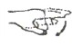 |  |  |  | 1 | 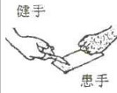
2 | 手指的集团运动 | 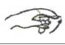 |  |  |  | 1
3 | 腕关节分离运动 | 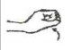 |  |  |  | 2 | 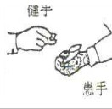
4 | 手指的分离运动 | 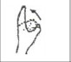 |  |  |  | 2
5 | 手指的分离运动 | 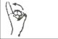 |  |  |  | 3 | 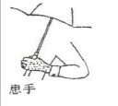
6 | 手指的分离运动 | 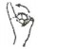 |  |  |  | 3
7 | 手指的分离运动 | 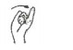 |  |  |  | 4 | 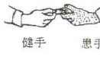
8 | 速度检查 | 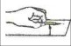 |  |  |  | 4
9 | 联合反应 | 健手用力握力计、观察患手反应 |  |  |  | 5 | 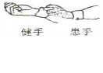
综合判定结果 |  |  | 级 | 级 | 级 | 5 | 实用手

